The sense organs and our body
དབང་ཚོར་དབང་པོ་དང་ང་ཚོའི་ལུས་པོ།
Maja Burkhard, Biochemist, Tibet Institute Rikon, Switzerland *)

བར་སྣང་དུ་དཔྱངས་པའི་ཐག་པའི་སྟེང་ལ་མི་ཚང་མ་འགྲོ་མི་ཐུབ་ཀྱང་། ཉིན་ལྟར་ང་ཚོས་དེ་དང་འདྲ་བའི་ལས་ཀ་མང་པོ་ཞིག་བྱེད་ཀྱི་ཡོད། བསམ་བློ་ཅི་ཡང་མི་གཏོང་བའི་སྒོ་ནས་འཕྲུལ་རྟ་ཇི་ལྟར་གཏོང་ཐུབ་ཀྱི་ཡོད་དམ། ཡི་གེ་འབྲི་བའི་སྐབས་ཀླད་པའི་ཆ་ཤས་གང་གིས་ལས་ཀ་བྱེད་ཀྱི་ཡོད་དམ། ལག་པ་མ་འཆང་བར་ཤིང་འབྲས་ཨ་མྲ་ཞིམ་པོ་ཡོད་པ་དང་སྒོ་ང་རུལ་པ་ཞིམ་པོ་མེད་པ་ཤེས་ཀྱི་ཡོད་དམ། མིག་བཙུམས་ནས་ཡོད་ཀྱང་སྣ་ལ་འཇུ་རྒྱུར་དཀའ་ངལ་མེད་དོན་གང་ཡིན་ནམ།
ང་ཚོའི་ལུས་པོས་དེའི་མ་ལག་ལ་སྟངས་འཛིན་ཡག་པོ་བྱེད་ཀྱི་ཡོད་ལ།
ང་ཚོར་རྙོག་འཛིངས་ཆེ་བའི་འཇིག་རྟེན་ནང་ལས་ཀ་བྱེད་དུ་འཇུག་གི་ཡོད།
སྙིང་གིས་བཏང་བའི་ཁྲག་ནི་ཁྲག་
རྩའི་ནང་རྒྱུག་གི་ཡོད། ལུས་པོ་ནི་བྱེད་སྒོ་ཁག་འདྲ་མིན་ནང་ཚུད་ཀྱི་ཡོད།
ལུས་པོ་དང་དབང་པོ། Body and organs
སྙིང་དང་། ཕོ་བ། ཀླད་པ་བཅས་ནི་དབང་པོའི་དཔེ་མཚོན་རེད། དབང་པོ་ཁ་ཤས་ཀྱིས་རུ་ཁག་གཅིག་ལྟར་མཉམ་རུབ་བྱེད་ཀྱི་ཡོད། དེ་ལ་དབང་པོའི་མ་ལག་ཟེར། མིའི་ལུས་པོ་ལ་དབང་པོའི་མ་ལག་མང་པོ་ཡོད་དེ། དབང་རྩའི་མ་ལག་དང་། ཤ་གནད་མ་ལག རུས་སྒྲོམ་མ་ལག འཁོར་སྐྱོད་མ་ལག འབྱིན་རྔུབ་མ་ལག འཇུ་བྱེད་མ་ལག འདོར་བྱེད་མ་ལག ནད་འགོག་མ་སོགས་ཡིན།

༡༽ ལྡོག་གསོ་བཀོད་སྒྲིག 1. Feedback Regulation
ང་ཚོས་ལུས་ཀྱི་དྲོད་ཚད་ལ་སྟངས་འཛིན་བྱེད་ཚུལ་ལ་གཅིག་བལྟ། ཕྱི་ལ་གྲང་མོ་ཡོད་ན་ཁྱེད་ཀྱིས་གྲང་མོ་ཚོར་ནས་གྱོན་ཆས་གཅིག་གི་ཐོག་ལ་གཅིག་རྩེག་ལ་འཇུག་ཅིང་། ལུས་དྲོད་མི་ཉམས་པའི་ཆེད་ལག་པས་ལུས་པོ་འགེབས་པར་བྱེད། ལུས་ཀྱི་འགག་མཚམས་ཁག་ལ་ཁྲག་ཉུང་བ་རྒྱུག་གི་ཡོད། ལུས་ཀྱི་ཚ་གྲང་སྙོམས་པོ་ཡོད་པའི་སྐབས་གྲང་མོའི་སྣང་བ་ཡལ་བར་འགྱུར་ཅིང་ལུས་ཀྱི་རྣམ་འགྱུར་ཡང་ཇེ་མང་དུ་མི་འགྲོ།
A
B

Exercise: Explain the feedback regulation for moments of too much sun and heat outside and the risk of increased body temperature.
སྦྱང་བརྡར།
ཉི་མ་ཧ་ཅང་གི་ཚ་པོ་དང་དྲོད་ཆེན་པོ་དང་དེའི་རྐྱན་གྱིས་ལུས་པོའི་དྲོད་ཚད་འཕར་བའི་ལྡོག་གསོ་བཀོད་སྒྲག་གི་དཔེ་མཚོན་འདི་ལ་འགྲེལ་བཤད་རྒྱབ།
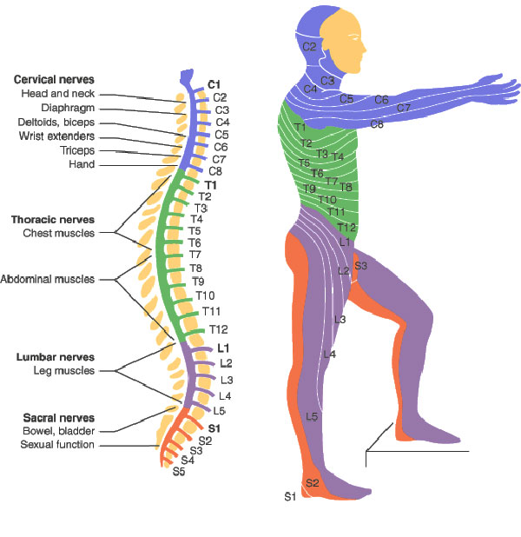
༢༽ དབང་རྩ་ལྟེ་བའི་མ་ལག 2. The Central Nervous System (CNS)

དབང་རྩ་ལྟེ་བའི་མ་ལག་གི་ཁོངས་སུ་ཀླད་པ་དང་རྒྱུངས་པ་གཉིས་ཚུད། མཐའ་འཁོར་དབང་རྩ་མ་ལག་གི་ཁོངས་སུ་ལུས་པོའི་དབང་རྩ་
གཞན་རྣམས་ཆ་ཚང་ཚུད།

ཀླད་པ། The Brain
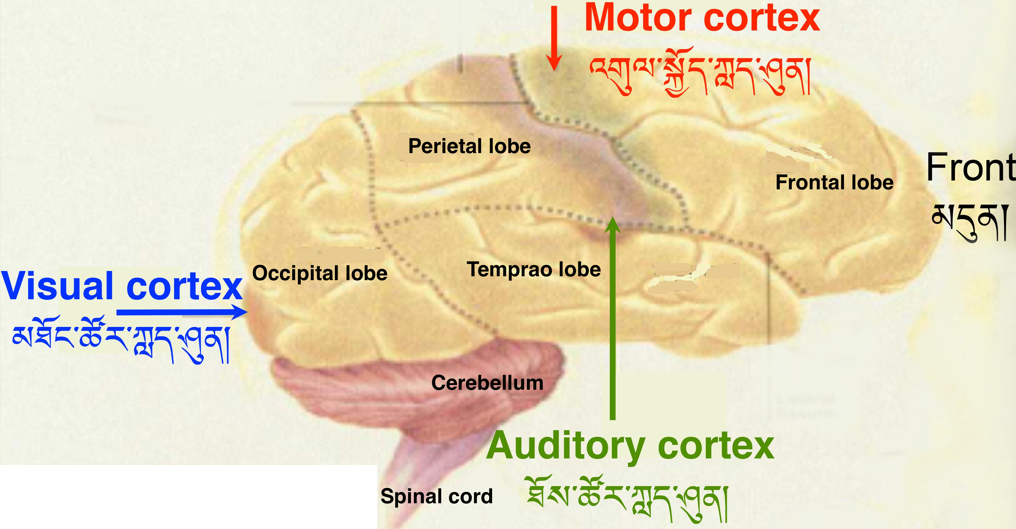

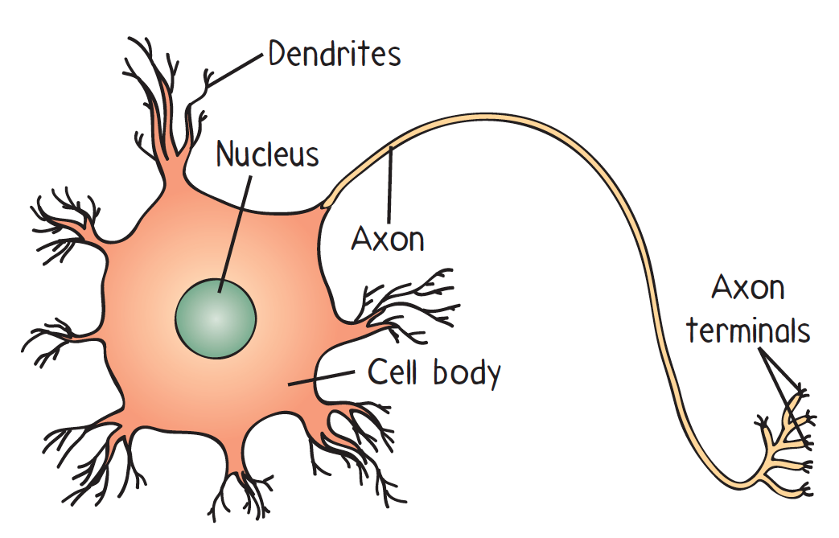

A single nerve cell = neuron
དབང་རྩ་ཕྲ་ཕུང་རྐྱང་པ། = དབང་རྩ་ཕྲ་གཟུགས།

ཁྱེད་རང་གང་ཡིན་པ་ནི་གཙོ་བོ་ཀླད་པ་ལ་བལྟོས་ཡོད། ཁྱེད་ཀྱི་བསམ་བློ་དང་། ཚོར་སྣང་། འདོད་པ་ཡོད་དོ་ཅོག་ནི་ཀླད་པ་དང་འབྲེལ་ནས་ཡོད། ཀླད་པས་བྱེད་སྒོ་སྤོ་ལོ་རྡོག་ཐོ་གཞུ་བ་ལྟ་བུ་ཀུན་ནས་བསླངས་པའི་བྱེད་སྒོ་དང་དབུགས་གཏོང་བ་དང་། ཁྲག་གི་འཁོར་སྐྱོད། ཟས་འཇུ་བ་ལྟ་བུ་ཀུན་ནས་མ་བསླངས་པའི་བྱེད་སྒོ་བཅས་ཚང་མ་ལ་སྟངས་འཛིན་དང་འབྲེལ་མཐུད་བྱེད་ཀྱི་ཡོད།
དབང་རྩ་ཕྲ་ཕུང་གིས་ཆ་འཕྲིན་རྣམས་ལུས་ཀྱི་ཆ་ཤས་གཅིག་ནས་གཞན་དུ་གཏོང་ལེན་བྱེད་ཀྱི་ཡོད། ཀླད་པ་ལ་དབང་རྩ་ཕྲ་ཕུང་ཐེར་འབུམ་བཅུ་ལས་མང་བ་ཡོད།
དབང་རྩ་ཕྲ་ཕུང་ལ་ཆ་ཤས་གསུམ་ཡོད་དེ།
༡༽ བརྡ་ལེན་རྩ་ཕྲན་ལ་དབང་རྩ་ཕྲ་ཕུང་གཞན་ལས་ཆ་འཕྲིན་སྦྱོར་གྱི་ཡོད།
༢༽ ཕྲ་ཕུང་ལུས་ལ་ལྟེ་ཉིང་དང་དབང་ཕྲ་རྣམས་ཡོད།
༣༽ བརྡ་སྐྱེལ་རྩ་ཕྲན་གྱིས་དབང་རྩ་ཕྲ་ཕུང་གཞན་ལ་ཆ་འཕྲིན་གཏོང་གི་ཡོད།

༣ ༽ དབང་རྩ་ཕྲ་ཕུང་གི་དབྱེ་བ་དང་བྱེད་ལས། 3. Kinds and functions of neurons
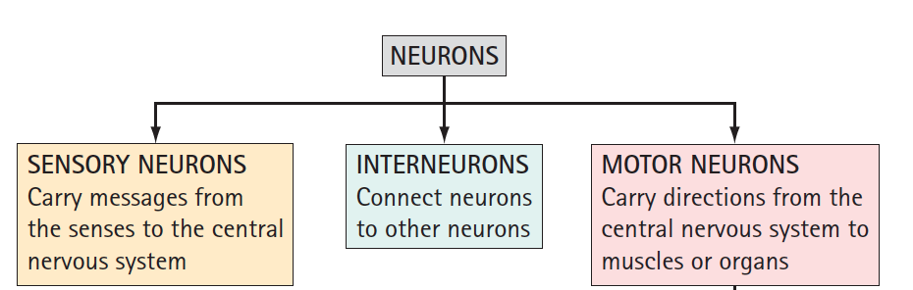

དབང་ཚོར་དབང་རྩ་ཕྲ་གཟུགས་ཀྱིས་དབང་ཚོར་དབང་པོ་ནས་དབང་རྩ་ལྟེ་བའི་མ་ལག་བར་ཆ་འཕྲིན་རྣམས་བརྡ་སྐྱེལ་བྱེད།
དཔེར་ན། མིག་གིས་མཐོང་བའི་དོན་དག་ཀླད་པར་སྤྲོད་པར་བྱེད་མཁན་གྱི་དབང་རྩ་ཕྲ་ཕུང་ནི་དབང་ཚོར་དབང་རྩ་ཕྲ་གཟུགས་རེད། དེར་བརྟེན་དབང་རྩ་ཕྲ་ཕུང་ནི་མཛུབ་རྩེ་ནས་དབང་རྩ་ལྟེ་བའི་མ་ལག་བར་བསྐྱོད་ནས་གྲང་མོའམ་ཚ་པོ་ཅི་ཞིག་ལ་ལག་པ་འཆང་གི་ཡོད་མེད་ཀྱི་བརྡ་ལན་སྤྲོད་ཀྱི་ཡོད།
ཅ་དངོས་མཁྲེགས་པོ་ལ་པུས་མོས་གཞུས་པའི་ན་ཟུག་དེ་ནི་སེམས་ལ་སྤྲད་རྒྱུའི་བརྡ་ལན་གལ་ཆེ་ཞིག་ཡིན་པས་ལྡོག་འགུལ་གཞུ་ལམ་ངེས་པར་དུ་བཞག་དགོས།
བར་གནས་དབང་རྩ་ཕྲ་གཟུགས་ཀྱིས་དབང་ཚོར་དབང་རྩ་ཕྲ་གཟུགས་དང་འགུལ་སྐྱོད་དབང་རྩ་ཕྲ་གཟུགས་དབར་གྱི་མཐུད་ཁ་བྱེད།
འགུལ་སྐྱོད་དབང་རྩ་ཕྲ་གཟུགས་ཀྱིས་དབང་རྩ་ལྟེ་བའི་མ་ལག་ནས་བཀའ་གང་གཏོང་བར་ཤ་སྒྲིམ་མམ་དབང་པོ་རྣམས་སུ་བརྡ་སྐྱེལ་བྱེད།
འཛིན་གྲྭ་ལ་བརྒྱུགས་ནས་འགྲོ་བའི་སྐབས་འགུལ་སྐྱོད་དབང་རྩ་ཕྲ་གཟུགས་ཀྱིས་རྐང་པའི་འདེགས་འཇོག་ལ་ལམ་སྟོན་བྱེད་ཀྱི་ཡོད། འགུལ་སྐྱོད་དབང་རྩ་ཕྲ་གཟུགས་ཀྱིས་སྙིང་གི་འཕར་ཚད་ཇེ་མགྱོགས་སུ་གཏོང་གི་ཡོད། དབང་རྩ་ཕྲ་ཕུང་འདི་དག་གིས་ཀུན་ནས་བསླངས་པའི་ཤ་གནད་དཔེར་ན་ལག་པ་དང་། རྐང་པ། མཛུབ་མོའི་ཤ་གནད་བཅས་ལ་ལམ་སྟོན་བྱེད་ཀྱི་ཡོད། འགུལ་སྐྱོད་དབང་རྩ་ཕྲ་གཟུགས་ཀྱིས་སྙིང་དང་ཕོ་བ་ལྟ་བུའི་ཀུན་ནས་མ་བསླངས་པའི་བྱ་སྤྱོད་ཁག་ལ་སྟངས་འཛིན་ཡང་བྱེད་ཀྱི་ཡོད།

༤ ༽ དབང་ཚོར་དབང་པོ། 4. Sense organs

འགྲོ་བ་མི་དང་སེམས་ཅན་ཚང་མ་ལ་དབང་ཚོར་དབང་པོ་ཡོད། འདི་ཚོས་གོད་ཆག་ལས་སྐྱོབ་ཅིང་། ཉེན་བརྡ་གཏོང་བ། ཁ་ལག་འཚོལ་བར་ཕན་གྲོགས་བྱེད་ཀྱི་ཡོད། དབང་ཚོར་དབང་པོ་འདི་དག་ནི་སྡེ་ཚན་དུ་མ་ཡོད་པའི་ཕན་ཚུན་འབྲེལ་མཐུད་བྱེད་ཀྱི་ཡོད།
དབང་ཚོར་དབང་པོ་རེ་རེ་ལ་ལུས་ལས་བྱུང་བའི་ཚོར་བ་རྟོགས་པའི་ནུས་པ་ཁྱད་པར་བ་རེ་ཡོད། དེ་ལ་དབང་ཚོར་སློང་བྱེད་ཟེར། དབང་ཚོར་སློང་བྱེད་འདི་ཚོས་དབང་ཚོར་དབང་རྩ་ཕྲ་གཟུགས་ནས་དབང་རྩ་ལྟེ་བའི་མ་ལག་ལ་བརྡ་འཕྲིན་བྱེ་བྲག་པ་རེ་གཏོང་བར་སྐུལ་སློང་བྱེད་ཀྱི་ཡོད་པས་བྱེད་ལས་འདི་ནི་རྙོག་འཛིང་ཅན་ཞིག་རེད།
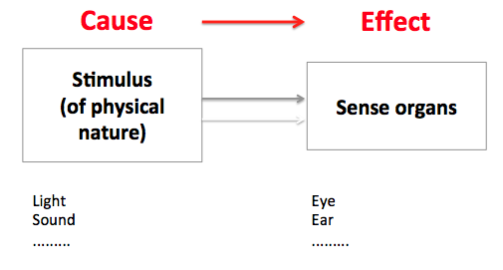

གནས་སྐབས་སོ་སོར་དབང་ཚོར་གྱི་མཐོང་སྣང་མི་འདྲ་བ་ཡོང་བ་ནི་དབང་ཚོར་དབང་པོ་དག་བརྒྱུད་ཀླད་པ་ལ་སྦྱོར་བའི་བརྡ་འཕྲིན་དག་གི་འབྲས་བུ་ཡིན། དབང་ཚོར་དབང་པོ་དང་། དེ་ཚོའི་སེམས་ཅན་དང་འགྲོ་བ་མིའི་མི་ཚེ་དང་སྤྱོད་ལམ་ཐད་ཀྱི་བྱེད་ལས་ནི་རང་བྱུང་ཚན་རིག་གི་ཁྱབ་ཁོངས་ངོ་མཚར་ཆེ་བ་ཞིག་ཡིན། སེམས་ཅན་དང་དེ་བཞིན་འགྲོ་བ་མིས་ཀྱང་ཤེས་ཐུབ་ལ་སྦྱོང་བརྡར་དང་ནོར་འཁྲུལ་ལ་བརྟེན་ནས་སྤྱོད་ལམ་བསྟུན་ཤེས་བྱེད་ཐུབ།
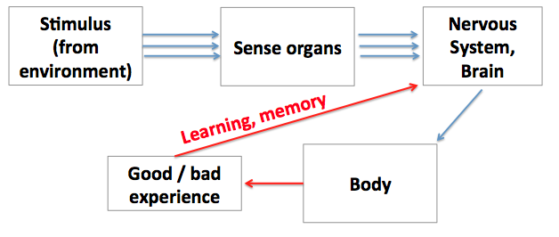

༥ ༽ རང་བྱུང་ཚན་རིག་གི་ཚད། 5. The limits of natural science

སེམས་དང་། སྲོག རིག་གཞུང་བཅས་ནི། ང་ཚོས་ཅི་ཞིག་ཚོར་གྱི་ཡོད་པ་དང་། གྲོགས་པོ་ཚོར་ཅི་ཞིག་བཤད་ཀྱི་ཡོད་པ། འགྲོ་བ་མི་ཞིག་ཡིན་པའི་ཆ་ནས་ཅི་ཞིག་ཉམས་སུ་མྱོང་གི་ཡོད་པ། རང་བྱུང་ཚན་རིག་ནི་ཚན་རིག་པ་སོ་སོ་སྒེར་གྱི་ཉམས་ཞིབ་དང་སྒེར་གྱི་ཐབས་ལམ་ལ་གཞི་བཅོལ་བ་ཞིག་ཡིན། དེར་བརྟེན་སྐྱེ་དངོས་ཀྱི་ཆོས་ཉིད་དང་བརྟག་དཔྱད་བྱེད་སའི་མི་དང་སེམས་ཅན་གྱི་ལུས་པོའི་ཡ་ལན་ཚད་འཇལ་བྱེད་པ་ཁོ་ན་རྟོགས་ཐུབ་པ་ཡིན།
རང་བྱུང་ཚན་རིག་ནི་མངོན་ཚུལ་གྱི་ཆོས་ཉིད་ལ་དམིགས་བསལ་གྱི་ཐབས་ལམ་ལྟ་བུ་ཞིབ་ལྟ་བྱེད་རྒྱུ་དང་བརྟག་དཔྱད་བྱེད་སའི་མི་དང་སེམས་ཅན་གྱི་ལུས་པོའི་ནང་གི་ཡ་ལན་ལ་ཚད་འཇལ་རྒྱུའི་ཐབས་ལམ་ཞིག་ཡིན། དངོས་པོ་རགས་པའི་བརྒྱུད་རིམ་དང་སེམས་དབར་གྱི་འབྲེལ་བ་ནི་རང་བྱུང་ཚན་རིག་གི་ཆ་ཤས་མ་ཡིན་ཡང་དེ་གཉིས་ལ་བརྟེན་ནས་སློབ་གཞི་མང་པོའི་ཐོག་བགྲོ་གླེང་བྱེད་ཐུབ་ཀྱི་ཡོད།

